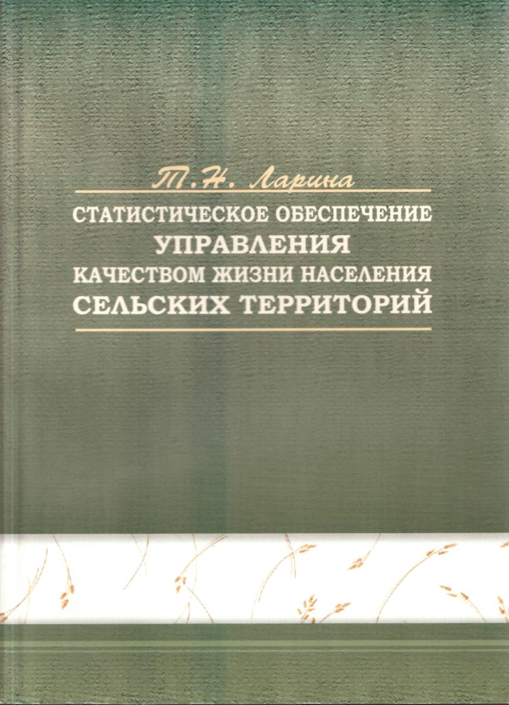
УДК 311
ББК 60.6
Л - 25
Рецензенты:
доктор экономических наук, профессор
заведующий кафедрой управления и информатики
ФГБОУ ВПО «Оренбургский государственный университет»
В.Н. Шепель,
кандидат экономических наук,
руководитель Территориального органа Росстата
по Оренбургской области
А.П. Мартынов

Ларина Т.Н.
Статистическое обеспечение управления качеством жизни населения сельских территорий: монография / Т.Н. Ларина. – Оренбург: Издательский центр ОГАУ, 2012. – 188 с.

В монографии представлена авторская концепция статистико-информационного обеспечения управления качеством жизни населения сельских территорий. Отдельные направления концепции апробированы на материалах Оренбургской области.
Рекомендуется научным работникам, преподавателям, аспирантам, бакалаврам, магистрам, студентам экономических специальностей, практикам – аналитикам, менеджерам, представителям органов власти и управления разных уровней.
СОДЕРЖАНИЕ

Введение………………………………………………………………………………….. | 3
1. Теоретические основы статистического исследования качества жизни населения сельских территорий………………………………………………………………………. | 7
1.1 Развитие концепций качества жизни населения…………………………………. | 7
1.2 Содержание понятия «качество жизни» и методологические особенности изучения качества жизни населения сельских территорий…………………………….. | 15
1.3 Регион и муниципальное образование как социально-экономическая система, формирующая качество жизни населения……………………………………………. | 31
1.4 Социальная инфраструктура как фактор повышения качества жизни населения сельских территорий: терминология и статистико-экономическая классификация……………………………...................................................................... | 40
2 Концептуальные основы понятийного и методологического аппарата государственного и регионального управления качеством жизни населения сельских территорий…………………………………………………………………………………. | 49
2.1 Концепции управления качеством жизни населения…………………………….. | 49
2.2 Управление качеством жизни сельского населения на основе устойчивого социального развития сельских территорий……………............................................. | 57
2.3 Проблемы организации и пути совершенствования статистического наблюдения за социальными процессами на территории сельских поселений……………………………………………………………………………….. | 66
2.4 Зарубежный и отечественный опыт социальной политики, направленной на повышение качества жизни населения сельских территорий, на региональном и муниципальном уровнях………………………………………………………………. | 74
3. Информационно-статистическое обеспечение управления качеством жизни населения сельских территорий…………………………………….. | 88
3.1 Концепция статистического исследования качества жизни населения сельских территорий……………………………………………………………………………… | 88
3.2 Теория, практика, пути совершенствования региональной и муниципальной статистики как информационной базы исследования качества жизни населения сельских территорий…………………………………………………………………… | 95
3.3 Система статистических показателей и система методов исследования качества жизни населения сельских территорий……….. | 105
3.4 Обоснование концепции статистического мониторинга качества жизни сельского населения на муниципальном уровне………………... | 119
4. Оценка региональных особенностей качества жизни населения сельских территорий………………………………………………………… | 119
4.1 Исследование особенностей расселения населения по регионам России и динамики демографических показателей…………………………………………….. | 129
4.2 Социально-экономическая характеристика Оренбургской области……………. | 135
4.3 Методические особенности сравнительного структурно-динамического анализа характеристик уровня и качества жизни сельского и городского населения………………………………………………………………………………... | 149
4.4 Методика построения интегрального показателя развития человеческого потенциала городской и сельской местности………………………………………… | 158
Заключение………………………………………………………………………………… | 167
Список литературы………………………………………………………………………... | 169
Приложения………………………………………………………………………………... | 180

